27.11.2023г
Библиотека КГУ «Женская гимназия»
Отчет
по реализации областного проекта "Оқуға құштар мектеп"

Сегодня перед подрастающим поколением на первом месте стоит качество образования и воспитания. Наша задача - повышение интереса читателей к чтению через организацию различных форм и методов пропаганды книг, содействие воспитанию всесторонне развитого ребенка, чтобы ребенок больше увлекался чтением и читал с пользой, самое главное - помочь детям полюбить книгу.
В рамках реализации проекта "Оқуға құштар мектеп" в гимназии в 2023 – 2024 гг. продолжена работа над развитием читательской грамотности, читательского интереса учащихся, а также повышению культурной и информационной компетентности. В реализации проекта участвуют все участники образовательного процесса: учителя – предметники, учащиеся, родители, библиотекарь. Составлен план, включающий мероприятия различной направленности.
ЦЕЛЬ ПРОЕКТА:
Повышение уровня читательской грамотности и интереса к чтению.
Продолжена работа над поставленными задачами:
- Содействие формированию благоприятной для продвижения чтения информационной среды и условий доступности детям полезной и необходимой литературы;
- Формирование представлений о ценности и значимости чтения и книжной культуры;
- Создание положительных и привлекательных образов читающего человека, книги, литературы, библиотек;
- Вовлечение в активное чтение не читающих и мало читающих детей;
- Возрождение традиций семейного чтения.
ОЖИДАЕМЫЙ РЕЗУЛЬТАТ:
- Формирование культуры чтения и развитие читательской грамотности, интеллектуального уровня обучающихся.
- Обучающиеся овладеют чтением как средством осуществления своих дальнейших планов: продолжение образования и самообразования, осознанного планирования актуального и перспективного круга чтения.
- Будет сформирована потребность систематического чтения через познание мира и себя в этом мире.
- Укрепление партнерства школы с родителями в читательском развитии школьников, активное участие.
Работа гимназической библиотеки, совместно с учителями- предметниками, учителями начальных классов является важным направлением в рамках реализации проекта. В гимназической библиотеке накоплен богатый материал по краеведению, здоровому образу жизни, традициям и обычаям, который является большим подспорьем в подготовке тематических вечеров и разработке уроков. Большим спросом пользуются тематические полки: «Мой любимый город», «Великой Победе посвящается», «Сакральная география Казахстана», «Писатели Казахстана», «В помощь классному руководителю», «Немеркнущий след». В гимназической библиотеке в отчетный период оформлялись книжные выставки, проводились библиотечные уроки, познавательные мероприятия , викторины ,презентации любимых книг, онлайн-обзоры. Проводится работа по улучшению материальной базы библиотеки, приобретается художественная литература, так библиотека пополнилась новой художественной литературой на казахском , русском языках в количестве 110 экземпляров на сумму 485929,45тг. С целью привлечения внимания к книге, библиотеке, знакомства с новыми поступлениями, в гимназической библиотеке регулярно проходит реклама книги: «Знакомьтесь! Новые книги в библиотеке – это всегда праздник!» для учащихся 1 – 11 классов.
В холле гимназии работает гимназический буккроссинг. Библиотека женской гимназии приглашает всех любителей чтения поучаствовать в увлекательном проекте книгообмена и стать активными буккроссерами. Девиз акции: «Пусть каждая книга найдет своего читателя, а каждый ценитель книг найдет Свою книгу». Участие принимают ученицы с 1 по 11 класс.

12 сентября
1.Ахмет Байтурсынов - образец истинной преданности казахскому народу.
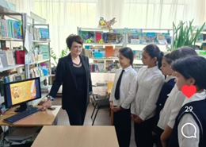
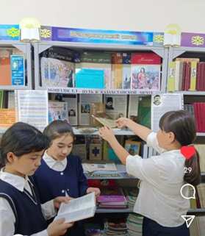
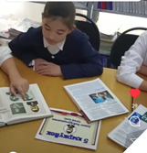
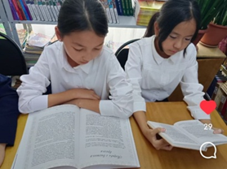
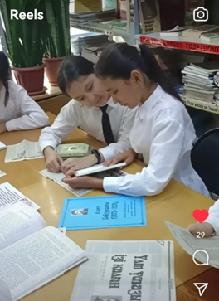
В библиотеке женской гимназии оформлена Выставка, посвящённая Вождю казахской интеллигенции Ахмету Байтурсынову. Вся его жизнь была пронизана пламенной заботой о самоопределении казахов, развитии культуры, образования и науки, сохранении в веках самобытного народного творчества, самого духа нации.
https://www.instagram.com/p/CxFYRHeoUuk/?igshid=MTc4MmM1YmI2Ng==
2. Шакарим Кудайбердиев - выдающийся казахский поэт, переводчик, философ, композитор. Он духовный преемник и ученик великого Абая. Его творчество - уникальный пласт национальной культуры, воплотившей духовный опыт и мудрость казахского народа. В библиотеке, в 6а классе прошёл Литературный час, посвящённый Шакариму Кудайбердиеву.

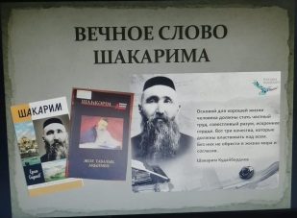
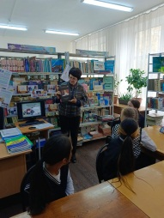
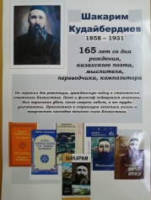
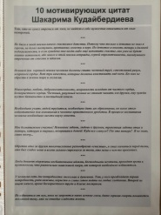
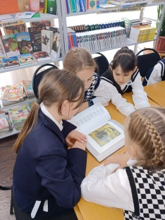
"Основой для хорошей жизни человека должны стать честный труд, совестливый разум, искреннее сердце. Вот три качества, которые должны властвовать над всем. Без них не обрести в жизни мира и согласия.".
Шакарим Кудайбердиев
https://www.instagram.com/p/CyC2YlTouk9/?igshid=NjZiM2M3MzIxNA==

3 18 октября В библиотеке гимназии прошла выставка, посвящённая этому событию. Нас объединяет одна земля на всех и нам нужно жить так, чтобы сберечь самое ценное достояние духовного согласия - Мир на Планете!
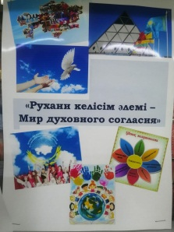
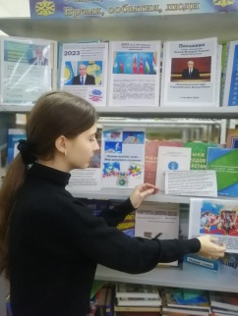
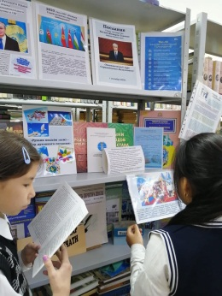
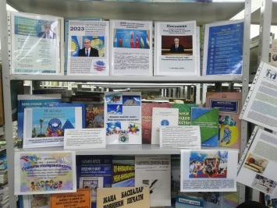
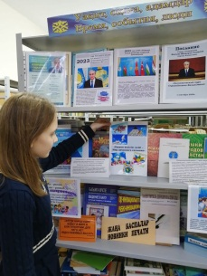
"Наше главное богатство - благополучие и единство, стабильность и спокойствие, мир и согласие". К. Ж. Токаев https://www.instagram.com/p/Cyh_ErGoWPx/?igshid=NjZiM2M3MzIxNA==

4 В рамках проекта "Читающая школа" в 9а, 8б классах библиотекой КГУ"Женская гимназия" совместно с Центральной библиотекой была организована встреча с любимыми поэтами нашего города Ромашихиной - Кравцовой Татьяной Федоровной, Кравцовым Валерием Ивановичем с презентацией книги" За поэтический строкой - Личность". В числе приглашенных - Воротынская О. В. Девочки с удовольствием смотрели презентации, слушали стихи, переживали, смеялись вместе с героями произведений, задавали вопросы и с интересом слушали ответы. 📚
Цель мероприятия :
Привить любовь к литературе, повысить интерес к чтению поэтического текста к литературному наследию родного края, знакомство гимназисток с жизнью и творчеством поэтов нашего города, нравственное и эстетическое воспитание.

Форма проведения:
Литературная гостиная
Участники: учащиеся 9а(кл. рук-ль Юсупова Э. М.), 8Б (кл. рук-ль Кутубаева А. Н) .
https://www.instagram.com/p/CydJLH-IoPF/?igshid=NjZiM2M3MzIxNA==
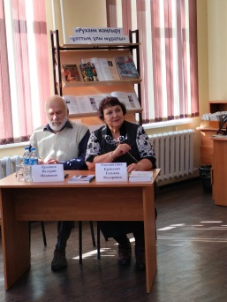
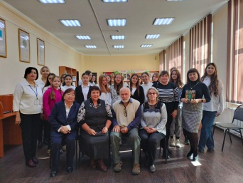
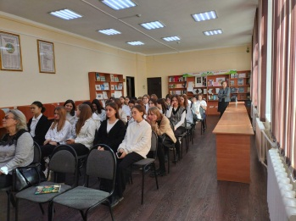
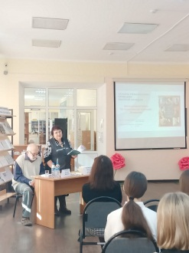

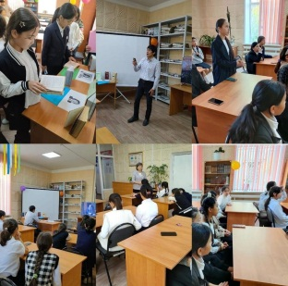
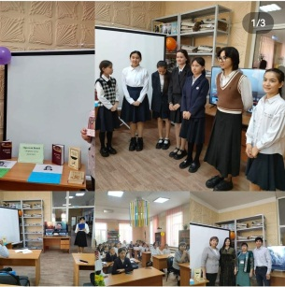
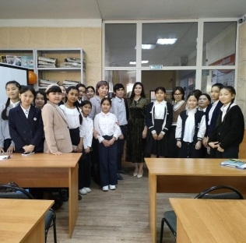
5. Встреча в ЦБ 29 сентября был организован литературный вечер, посвященный 80-летию Оралхана Бокея с участием учащихся средних классов нашей школы. Вечер организованный вместе сотрудниками городской библиотеки достиг своей цели. Творчество и биография Оралхана Бокея не оставили равнодушными студентов.
В завершение вечера была представлена ​​книжная выставка, на которой студенты ближе познакомились с книгами писателя.
https://www.instagram.com/p/CyDVESno80e/?igshid=NjZiM2M3MzIxNA==

6. В КГУ «Женская гимназия» прошла встреча с известной поэтессой города Темиртау
Т. Ф. Ромашихиной – Кравцовой. Она является зам. руководителя литературного объединения «Магнит», автором сборников стихов, с которыми познакомила учениц.
Татьяна Федоровна читала стихи, посвященные великому Абаю, на родине которого она была, А. С. Пушкину, многонациональному Казахстану. Большое впечатление произвела на учениц песня «Астана» (музыка Ж.Хасеновой, слова Т. Ф. Ромашихиной).
Выступление поэтессы вызвало интерес среди учениц, которые задавали ей многочисленные вопросы.
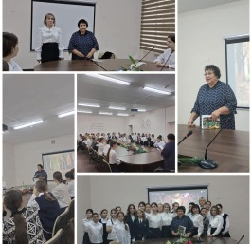
https://www.instagram.com/p/Cw2dM5VNou9/?igshid=NjZiM2M3MzIxNA==
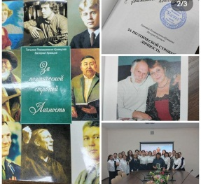
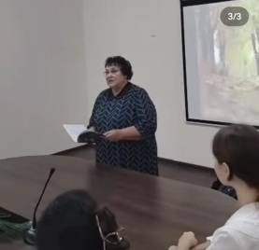
Встреча с поэтессой города Темиртау Т. Ф. Ромашихиной – Кравцовой.

7. В рамках проекта "Читающая школа", в дни осенних каникул, в библиотеке гимназии в 5а классе прошёл интеллектуально - познавательный поединок "Кто много читает, тот много знает"
Девочки в игровой форме проверили свои знания по литературе, истории. Проявили находчивость, чувство юмора, творческую активность
https://www.instagram.com/p/CzD9rJBIlZz/?igshid=NjZiM2M3MzIxNA==
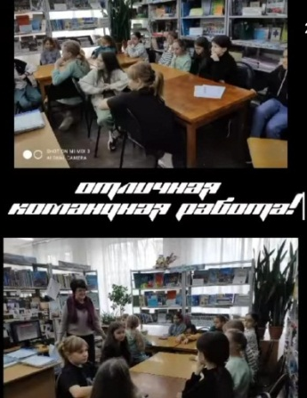
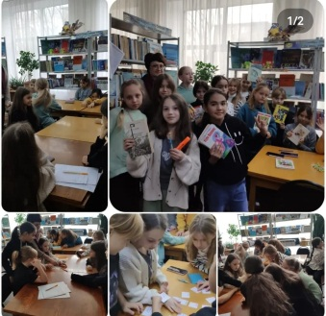
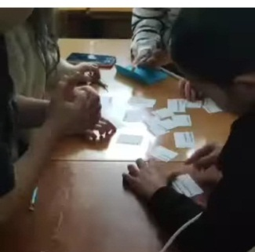

8 Қыздар гимназиясының кітапханасында қазақ ағартушысы, қоғам және мемлекет қайраткері, ақын, ғалым Ахмет Байтұрсыновқа арналған көрмемен мектеп оқушылары таныстырылды.
Қазақстан халқы тілдері күніне арналған іс-шаралар жоспарына сәйкес 2023 жылғы 13 қыркүйекте қазақ тілі мен әдебиеті пәнінің мұғалімдері 5ә, 6ә сынып оқушыларымен “Жүзден жүйрік, мыңнан тұлпар” зияткерлік ойынын ұйымдастырды.
Мақсаты: оқушылардың ой-өрісін, тіл байлығын дамыту, шапшаң ойлауға, ойын жинақтап жеткізе білуге үйрету, сөйлеу тілін, ой жүйелеу шеберлігін дамыту. Ұйымшылдыққа, адамгершілікке, жауапкершілікке, ел тарихы мен мәдениетін, салт - дәстүрін ұмытпай, қадірлеуге тәрбиелеу. Ойын нәтижесі бойынша жоғарғы көрсеткіш 194 ұпаймен “Жұлдыздар” тобы жеңіске жетті.

9 На каникулы с пользой. Предлагаем Вам вместе с нами совершить экскурсии в мир книжных фантазий на тему "Осенью мы не скучаем, а читаем"
https://www.instagram.com/p/Cw44u_bobQM/?igshid=NjZiM2M3MzIxNA==
https://www.instagram.com/reel/CzG0hXRoYrT/?igshid=NjZiM2M3MzIxNA==
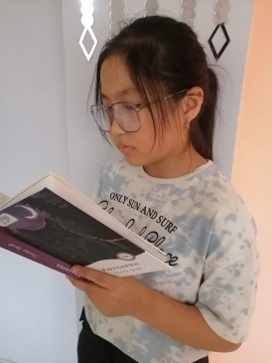
https://www.instagram.com/p/CzG2lXUIoOx/?igshid=NjZiM2M3MzIxNA==
https://www.instagram.com/p/CzG22sII32g/?igshid=NjZiM2M3MzIxNA==
https://www.instagram.com/reel/CzG3HHJIP-Y/?igshid=NjZiM2M3MzIxNA==
https://www.instagram.com/p/CzGtxh9oGga/?igshid=NjZiM2M3MzIxNA==
https://www.instagram.com/p/CzG31R8oz6G/?igshid=NjZiM2M3MzIxNA==
https://www.instagram.com/p/CzG3s7PomkH/?igshid=NjZiM2M3MzIxNA==
https://www.instagram.com/p/CzG9BnFoINe/?igshid=NjZiM2M3MzIxNA==
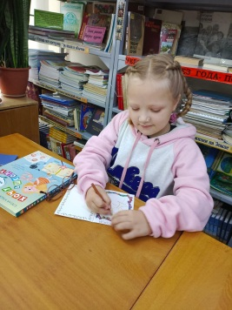
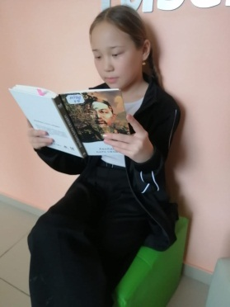
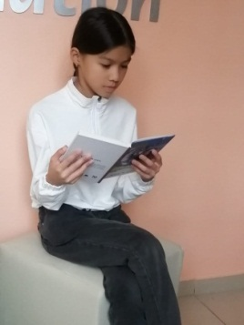
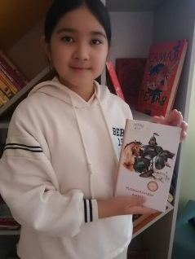
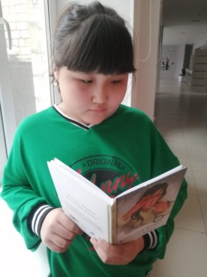

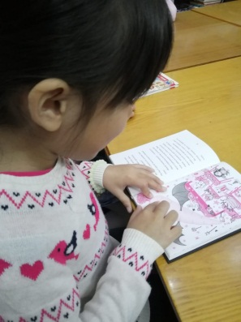
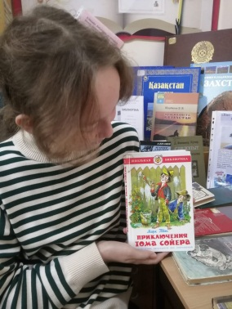
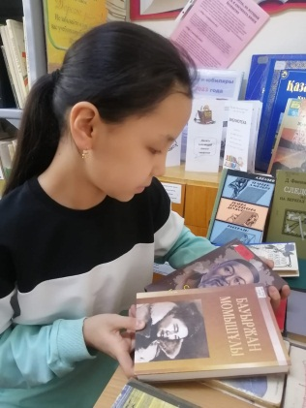
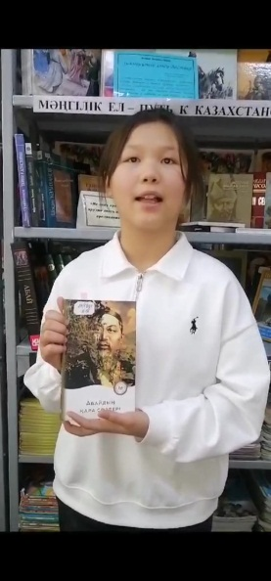
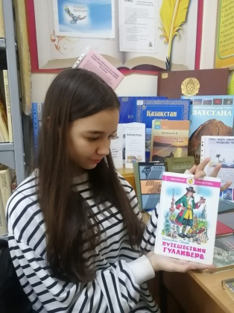

10.
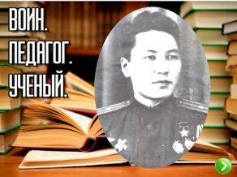
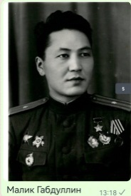
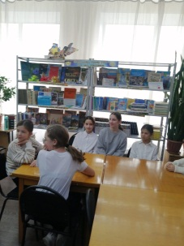
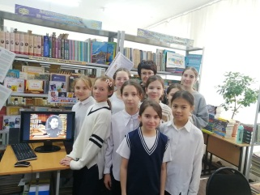
17.11.2023г. В библиотеки гимназии с 6а классом прошло мероприятие посвящённое Малику Габдуллину.
Час мужества :"Воин. Педагог. Учёный.
" Стать Героем Советского Союза - это подвиг. Быть и оставаться им всегда и во всём - не меньший подвиг. Малик Габдуллин был таким. " (Д. Снегин)
Имя Малика Габдуллина навечно вписано в летопись Великой Отечественной войны. Будущий академик, уходя на фронт, не знал, какой славный путь ему предстоит. Просто хотел честно исполнить долг перед Родиной и народом
https://www.instagram.com/p/CzvoguAImRV/?igshid=NjZiM2M3MzIxNA==

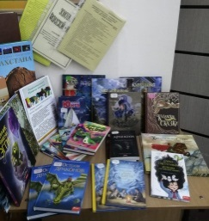
Новые книги в библиотеке - это всегда праздник!
Дорогие наши читатели, списки новых поступлений продолжают пополняться. А мы продолжаем знакомить вас с новыми книгами и приглашаем в увлекательный мир чтения! Сказки, повести, рассказы детективы и приключения - в нашей библиотеке вас ждут книги на любой вкус!
Приглашаем за новыми книгами! https://www.instagram.com/p/Cz_OVgkILx_/?igshid=MzRlODBiNWFlZA==
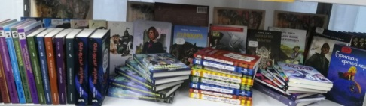

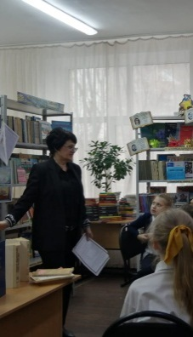
23.11.2023г В библиотеке гимназии в 5а классе прошёл библиотечный урок «Скрытая сила крылатых фраз», посвященный правильному употреблению крылатых слов и выражений в нашей речи. Участники мероприятия отправились путешествовать по миру крылатых слов. Помощниками им стали словари русского языка и презентация «Почему мы так говорим». Учащиеся просмотрели презентацию, а потом приступили к викторине. Находили крылатые слова, разгадывали загадки находили соответствия, объясняли их значение, давали современное толкование некоторым устаревшим выражениям. Употребление крылатых слов и выражений делает нашу речь образной, живописной и выразительной.
https://www.instagram.com/p/C0Jk5dAoE7J/?igshid=MzRlODBiNWFlZA==

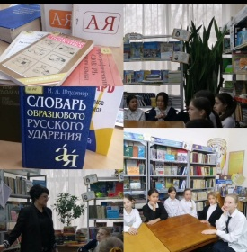
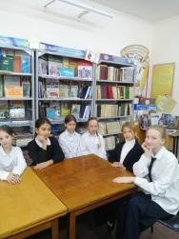

Все материалы, информация о проведенных мероприятиях с фотографиями, презентации помещаются на инстаграм-странице, школьном сайте.
7 сентября 2022 года в гимназии, совместно с Дебатным клубом гимназии, под руководством учителя истории Базарбаевой Ж. К., прошёл Дебатный турнир, посвященный 150 - летию Ахмета Байтурсынова. В рамках декады «Язык – основа прекрасного будущего», посвященной Дню языков народа Казахстана и 150-летию великого педагога Ахмет Байтурсынулы, прошёл челлендж «Уважение к языку – уважение к стране!», организованный среди представителей других национальностей, открыла челлендж ученица 5 «Б» класса Бурьян Милана.
В рамках проекта во 2-3 классах, совместно с учителями начальной школы и библиотеки, были проведены литературные часы "Азбука детской поэзии". Цель: пробудить устойчивый интерес к книге, чтению. Способствовать формированию творческой читающей личности. Девочки с интересом слушали произведения известных детских поэтов С. Михалкова, А. Барто, С. Маршака,
К. Чуковского.
Регулярно, библиотекарем гимназии Косолаповой Р. Р., проводятся библиотечные уроки для учащихся 1-4 классов. Цель уроков заключается в том, чтобы дать детям понятия об основных элементах книги, привить любовь к книге и чтению. В процессе уроков девочки высказывают свои предположения, отвечая на вопросы: как появилась книга, из чего состоит, что такое титульный лист, что такое аннотация и для чего она нужна, для чего нужно содержание книги. Узнают, что такое форзац, фронтиспис, предметно-именной указатель, как правильно выбрать книгу и как ее читать. В заключении, ученицы пользуясь раздаточным материалом и полученными знаниями создают свой титульный лист, закрепляют пройденный материал отвечая на вопросы викторины.
Совместно с учителями – предметниками проводятся различные интеллектуальные турниры, викторины, занимательные уроки. У каждого из нас есть литературное произведение, которое осталось в нашем сердце надолго. Его перечитываешь, к нему возвращаешься и открываешь в нем что-то новое. Впечатлениями о любимых книгах поделились читатели школьной библиотеки, ученицы 5-10 классов, оставив на «Дереве книжных предпочтений» символические листочки с названиями любимых произведений. Это и М. Миттчелл «Унесенные ветром», Д. Лондон «Сердца трех», О. Уайльд «Портрет Дориана Грея» и др.
Среди учащихся 3-х классов прошла викторина «Открывай-ка, угадай-ка». Цель приобщение детей к чтению, умение работать в команде. Девочки активно отвечали на вопросы, отгадывали литературных героев по фрагментам иллюстраций, называли авторов произведений. Викторина - путешествие
«Книжная радуга» для учащихся 6-х классов, позволила расширить кругозор учащихся, заинтересовать их в изучении дополнительной литературы, дать школьникам проявить находчивость, творческую активность. Путешествие проходило по блокам: «Это же элементарно…», «Книги разные важны, книги разные нужны», «Толковый словарь», «Угадай книгу», «Литературное лото», «Сказки в музыке» и др. Для учащихся 7-9 классов прошёл интеллектуально – познавательный поединок по страницам истории: «Казахстан – ты сердца моего частица». Цель: способствовать развитию логического мышления и умственных способностей учащихся; воспитание доброжелательного отношения друг к другу, уважение к традициям предков. Для учащихся 5-х классов прошёл интеллектуальный турнир «Планета читателей». В игровой форме девочки смогли проявить свои лучшие качества, логику и эрудицию, проверить свои знания по литературе, истории. Участники прошли 7 раундов, таких как: «Объявление сказочных нянь», «Чей портрет», «Это же элементарно», «Литературное лото» и др.
Женская гимназия поддерживает тесную связь с Центральной библиотекой г. Темиртау. Учащиеся гимназии, неоднократно, в течение учебного года, посещали ЦБ, где знакомились с новинками литературы. С целью привития интереса к литературе, чтению поэтического текста, литературному наследию родного края, знакомства с жизнью и творчеством поэтов-земляков, совместно с ЦБ прошла встреча с поэтессой нашего города Т. Ф. Ромашихиной – Кравцовой «Буду снова влюбляться в жизнь». Учащиеся 10-11 классов с большим интересом узнали о жизни и творчестве любимого поэта. 13 февраля в КГУ «Женская гимназия» совместно с ЦБ прошло мероприятие «Афганистан – живая память». Встреча с гостями: Арищенко С.И. – воин-интернационалистами, Ромашихиной – Кравцовой Т.Ф., Кравцовым В.И.- поэтами нашего города. Встреча позволила ученицам гимназии окунуться в атмосферу нашего патриотического прошлого, через воспоминания, поэзию познакомиться со страницами истории нашей Родины.
В соответствии с планом методической работы, в целях повышения информационной компетентности обучающихся путем продвижения чтения среди участников образовательной деятельности и развития читательской компетентности учащихся, согласно плану работы с 18 – 23 сентября 2022 года была проведена Неделя читательской грамотности. В рамках недели в 5-6 классах библиотекой КГУ «Женская гимназия» совместно с Центральной библиотекой была организована встреча с любимым поэтом Дубовской Татьяной Юрьевной час поэзии “Добрые стихи”. Девочки не только познакомились с биографией поэтессы, но и с удовольствием слушали стихи, переживали, смеялись вместе с героями произведений, задавали вопросы и конечно же сами читали стихи любимого поэта.
В рамках Недели читательской грамотности 6 – е классы приняли активное участие в конкурсе-эссе на тему: “Книга - наш друг и помощник”. В 9 классе было проведено внеклассное мероприятие "Ценности моей семьи" на котором девочки, в формате эссе, поделились важными ценными слагаемыми здоровой, крепкой, любящей семьи.
Особое внимание уделяется семейному чтению. Среди учащихся 1-4 классов, при поддержке родителей, был проведен конкурс «Читаем перед сном!». Учащиеся вместе с родителями приняли в нем активное участие. В рамках проекта«Оқуға құштар мектеп» была организована и проведена акция «Өз қолымен жасалған үздік кітап» Цель: возрождение семейного чтения развитие читательских компетенций, творческих способностей школьников. Ученицы 1-4 классов, совместно с родителями и педагогами начальной школы, приняли участие в создании книжки – малышки. Наши книжки – малышки изготовлены из различного материала: фетр, цветная бумага, картон, ткань. К тому же они выполнены в разных тематических стилистиках. Все книги, находятся в гимназической библиотеке и очень популярны среди учащихся младших классов. Часть книг были подарены Мини – центру при КГУ «Женская гимназия» и являются отличным развивающим материалом для малышей.
Регулярно в гимназии проходит акция "На каникулы с книгой". Возвращаясь с каникул, на классных часах, ученицы презентуют свои любимые книги, которые прочитали за каникулы. Девочки не только знакомили с самыми интересными эпизодами из произведений, но и делились впечатлениями о прочитанном: «Именно из книг, - считают ученицы, - мы узнаем много интересного и полезного. Книга — это источник знаний». Учителями – предметниками, библиотекарем создаются рекомендательные тематические списки литературы.
В рамках реализации проекта учащиеся гимназии участвуют в конкурсах различного уровня:
- Школьный этап городского конкурса «Живая классика» среди 5-11 классов.
- Городской этап конкурса «Живая классика»:
Бурьян Милана 5 класс – 3 место
Атаева Амина 7 класс – 3 место
Талхадова Раяна 9 класс – 1 место
Умаралиева Сарвиноз 10 класс – 3 место
- Абайские чтения, среди учащихся 5-6 классов, по направлениям:
«Өлең – сөздің патшасы, сөз сарасы» - конкурс чтецов по произведениям Абая и Шакарима.
«Көңілім әнді ұғады» -конкурс на лучшее исполнение песен и кюев Абая и Шакарима.
Ахмет Нұрайым 5 класс – 1 место
Ахмет Гүлайым 5 класс - 1 место
Нурлыбекова Аймереке 5 класс – 1 место
- Мағжан оқулары:
Кохнович Милана 3 класс - гран-при
Абдрахманова Аида 2 класс – гран-при
Ержанова Гаухар 2 класс - 1 место
Ахмедова Маржан 2 класс – 1 место
Нұрлан Ақбота 2 класс – 1 место
- Детский читательский конкурс, в рамках «Читающая школа»:
Бауржан Кәусар 4 класс – 3 место
- Городской конкурс эссе, посвящённый 150-летию А. Байтурсынова:
Дусмаганбетова Малика (каз.) 11 класс – 3 место
Кияшева Аружан (рус.) 11 класс – 3 место
Яхъяева Тонзилла 10 класс – 3 место
- XXIV республиканский конкурс «Абаеведения» (городской этап):
Хусаинова Карина 9 класс – 3 место
Все материалы, информация о проведенных мероприятиях с фотографиями, презентации помещаются на инстаграм-странице, школьном сайте.

